# 附件1：第二届教师教学创新大赛观摩方式

时间：2022年5月14日（周六）9:00-17:00

观摩地址：

正高组：<https://zhibo.chaoxing.com/7000150281120622>

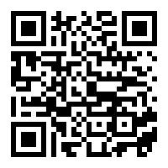

副高组：<https://zhibo.chaoxing.com/2000150285141617>

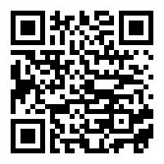

中级及以下组：<https://zhibo.chaoxing.com/4000150281124263>

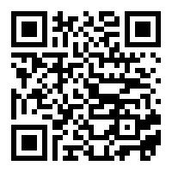

# 附件2：第三届教师教学创新大赛预报名登记表

|  |  |  |  |  |  |  |  |  |
| --- | --- | --- | --- | --- | --- | --- | --- | --- |
| **序号** | **学院** | **参赛课程** | **参赛课程是否为一流课程** | **主讲教师** | **主讲教师职称** | **主讲教师教学竞赛获奖情况（省部级及以上)** | **主讲教师联系方式** | **团队教师及职称** |
| 1 | 药学院 | 中药学 | 是（国家级） | 张三 | 正高 | 2020年获四川省高校青年教师教学竞赛一等奖 | 133xxxxxxx | 李四（副高）  王五（中级） |
| 2 |  |  |  |  |  |  |  |  |
| 3 |  |  |  |  |  |  |  |  |
| 4 |  |  |  |  |  |  |  |  |

工作联系人： 联系方式 ：

注：要求主讲教师近 5 年对所参赛的本科课程讲授 2 轮及以上。